字体要求：

大标题 楷体 三号加粗

小标题 楷体 四号

正文 仿宋 小四

西文字体 JetBrains Mono 小四

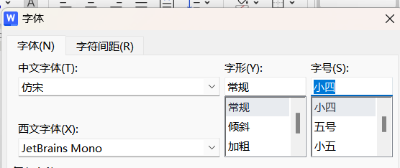

标题只有两级

序号的递减关系 一 -> 1 ->（1）-> A

代码由Clion 白色主题下复制的HTML预设格式